**Relatório – Peça de torneamento em código G**

Aluno(a): Mariana Mendanha da Cruz (16/0136784)

**1 – Objetivo**

O projeto teve como objetivo projetar, programar, simular e fabricar uma peça no Torno Didático, bem como realizar a análise de erros dimensionais e geométricos e análise de capabilidade da máquina.

**2 – Introdução Teórica**

O torno é uma máquina utilizada para usinar peças de forma geométrica de revolução. Assim, o processo ocorre fazendo a peça, presa em um cabeçote por castanhas, girar enquanto as ferramentas de corte são pressionadas contra a superfície da peça de formar regulável removendo o material de acordo com as condições técnicas adequadas.

Existem, ainda, os tornos CNC, que é objeto de estudo do projeto, nos quais a usinagem é realizada por comando numéricos computadorizados através de coordenas X(vertical) e Z (longitudinal).

**3 – Materiais**

* Papel quadriculado;
* CNC Simulator;
* Vela (diâmetro 50mm e comprimento 200mm);
* Torno didático do GRACO;
* Micrômetro laser;
* Paquímetro;
* Ferramenta (2mm de largura e 20mm de comprimento).

**4 – Planejamento de Processos**

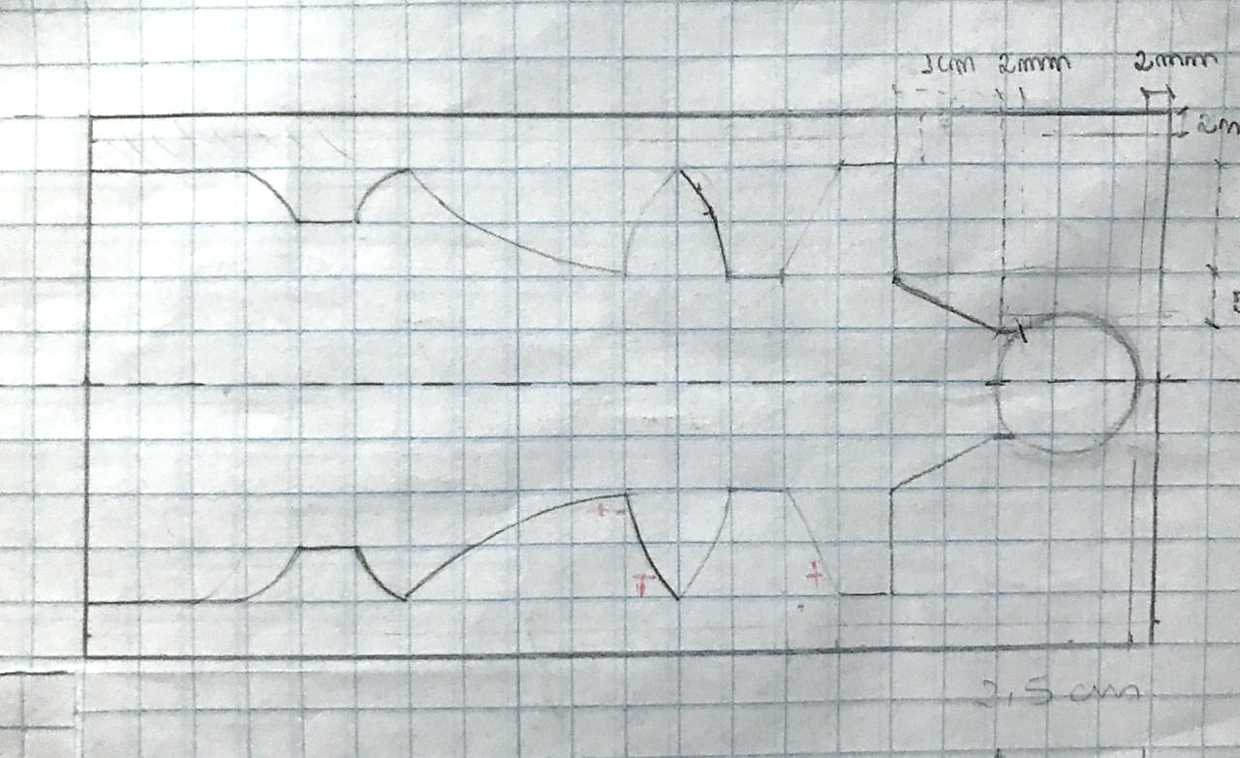 Foi desenhada a peça com o perfil desejado no papel quadriculado, como mostrado na figura 1.

**Figura 1 – Perfil acabado da peça.**

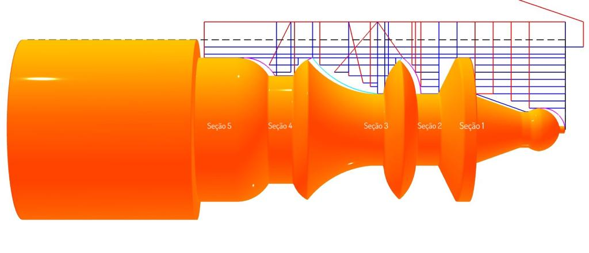

**Figura 2 – Especificação das seções**

Além das especificações quanto à dimensão da peça, considerou-se a as seguintes restrições também:

* Necessidade de deixar 50mm sem serem usinados do modo a garantir que uma distância segura entra a ferramenta e a castanha da máquina;
* O menor diâmetro possível da peça deve ser de 20mm, desta forma minimiza-se o risco de quebra da peça durante o processo de torneamento.
* A ferramenta que foi utilizada para tornear possui 2mm de largura e 20mm de comprimento.

**5 – Análise de Capabilidade**

Utilizando um equipamento a laser para fazer diferentes medidas das seções da peça final, obtemos a seguinte tabela.

|  |  |  |  |  |  |
| --- | --- | --- | --- | --- | --- |
| **Medida** | **Secção 1** | **Secção 2** | **Secção 3** | **Secção 4** | **Secção 5** |
| **1** | 40.381 | 20.224 | 19.974 | 29.508 | 39.165 |
| **2** | 40.328 | 20.192 | 19.955 | 29.486 | 39.079 |
| **3** | 40.345 | 20.195 | 19.960 | 29.445 | 39.091 |
| **4** | 40.367 | 20.221 | 19.928 | 29.476 | 39.013 |
| **5** | 39.627 | 20.181 | 19.909 | 29.515 | 39.056 |
| **6** | 40.267 | 20.212 | 19.913 | 29.461 | 39.099 |
| **7** | 40.365 | 20.179 | 19.961 | 29.456 | 39.107 |
| **8** | 40.355 | 20.201 | 19.957 | 29.396 | 39.083 |
| **9** | 40.380 | 20.237 | 19.968 | 29.395 | 39.079 |
| **10** | 40.331 | 20.179 | 19.944 | 29.439 | 39.101 |
| **Média** | 40.2746 | 20.2021 | 19.9469 | 29.4577 | 39. 0873 |
| **Desvio Padrão** | 0.22998 | 0.0206 | 0.02278 | 0.04111 | 0.03862 |
| **Média desvio padrão** | | 0.07062 |  |  |  |
| **Índice de capabilidade** | | 2.3600 |  |  |  |  |  |

O índice de capabilidade foi calculado seguindo a seguinte fórmula considerando a diferença entre **LTS** e **LTI** igual a 1:

Na qual **LTI** é o limite de tolerância inferior **LTS** é o limite de tolerância superior e é a média dos desvios encontrada.

Assim, chegou-se a um índice de capabilidade igual a 2.3600 que indica que o processo é capaz de ser realizado, entretanto pode ser melhorado.

Para se calcular o erro aleatório associado à máquina basta multiplicar a média dos desvios por seis. Assim temos:

**6 – Discussão e conclusão**

Feita as medições e análises, verifica-se que apesar de alguns erros inerentes ao processo de usinagem, o torneamento da peça foi bem sucedido, uma vez que o desenho final ficou semelhante ao esboçado em papel quadriculado (como pode ser visto na imagem abaixo), os erros associados à peça e a capabilidade da máquina estão dentro dos limites aceitáveis.

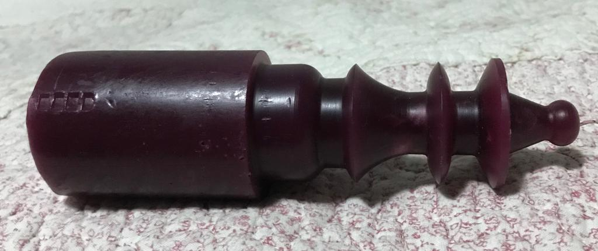

**7 – Código G**

G92 Z128

T8 M06

M09 M04 S2000

G18

G21

G90

G40

G0 X30

Z2

G1 X23

Z-100

G0 X30

Z2

G1 X21

Z-100

G0 X30

Z2

G1 X20

Z-100 (primeira retirada de material)

G0 X30

Z2

G1 X18

Z-25

G0 X30

Z2

G1 X16

Z-25

G0 X30

Z2

G1 X14

Z-25

G0 X30

Z2

G1 X12

Z-25

G0 X30

Z2

G1 X10

Z-25 (retirada de material)

G0 X30

Z2

G1 X8.5

Z-21

G0 X30

Z2 (retirada para diagonal)

G1 X7

Z-17

G0 X30

Z2

G1 X5

Z-3.8

G0 X30

Z2

G1 X3

Z-2.5

G0 X30

Z-12

G1 X6

Z-15

G0 X30

Z2

G1 X1

Z-2

G0 X30

Z2

G1 X0

Z-1.9

G0 X30

Z0

G1 X0

Z-2

G3 X5 Z-13 R6.5 (ESFERA)

G1 X10 Z-25

G0 X30

Z0

Z-30 (DIAGONAL)

G0 X30

Z-31.2

G1 X18

Z-42.5

G0 X30

Z-32.2

G1 X16

Z-41.5

G0 X30

Z-33.2

G1 X14

Z-40.5

G0 X30

Z-34.2

G1 X12

Z-40

G0 X30

Z-35

G1 X10

Z-40 (DEGRAIS 2 E 3)

G0 X30

Z-30

G1 X20

X10 Z-35 (DIAGONAL2)

G0 X30

Z-40

G1 X10

G3 X20 Z-45 R13 (CURVA1)

G0 X30

Z-47.2

G1 X18

Z-68 (1)

G0 X30

Z-48.8

G1 X16

Z-66 (2)

G0 X30

Z-49.5

G1 X14

Z-63 (3)

G0 X30

Z-50

G1 X12

Z-60 (1.4)

G0 X30

Z-50

G1 X10 (1.5)

Z-54

G0 X30

Z-45

G1 X20

Z-45

G3 X10 Z-50 R13 (CURVA2)

G0 X30

Z-50

G1 X10

Z-54

G2 X20 Z-70 R25 (CURVA3)

G0 X30

Z-73.5

G1 X18

Z-83 (1)

G0 X30

Z-74.8

G1 X16

Z-81 (2)

G0 X30

Z-75

G1 X15

Z-80.2 (3)(DEGRAIS 6 E 7)

G0 X30

Z-70

G1 X20

G3 X15 Z-75 R8 (CURVA4)

G0 X30

Z-80

G1 X15

Z-80.4 (2)

G3 X20 Z-89 R10 (CURVA5)

G0 X30

Z0

G1 Z-2

X0

G3 X5 Z-13 R6.5

G1 X10 Z-25

X20

Z-30

X10 Z-35

Z-40

G3 X20 Z-45 R13

G3 X10 Z-50 R13

G1 Z-54

G2 X20 Z-70 R25

G3 X15 Z-75 R8

G1 Z-80.4

G3 X20 Z-89 R10

G1 Z-100

M30